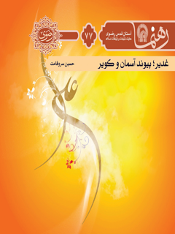

رهنما 77 غدیر پیوند آسمان و کویر


ghaemiyeh.com

فهرست مطالب
مشخصات کتاب 4
اشاره 5
غدیر؛ پیوند آسمان و کویر 8
اشاره 10
غدیر؛ پیوند آسمان و کویر 11
غدیر و سه پرسش پیشِ رو 46
پرسش نخست: 47
پاسخ: 47
پرسش دوم: 50
پاسخ: 50
پرسش سوم: 55
پاسخ: 56
برای مطالعه بیشتر 59

مشخصات کتاب
سرشناسه : سروقامت، حسین، ۱۳۴۳ -
عنوان و نام پدیدآور : غدیر؛ پیوند آسمان و کویر/نویسنده حسین سروقامت؛ [به سفارش] آستان قدس رضوی، معاونت تبلیغات و ارتباطات اسلامی.
مشخصات نشر : مشهد: انتشارات قدس رضوی، ۱۳۹۱.
مشخصات ظاهری : ۶۰ ص.؛ ۱۷×۱۱س‌م.
فروست : رهنما.
شابک : 978-600-6543-29-1
وضعیت فهرست نویسی : فیپا
یادداشت : کتابنامه.
موضوع : علی‌بن ابی‌طالب (ع)، امام اول، ۲۳ قبل از هجرت - ۴۰ق -- اثبات خلافت
موضوع : غدیر خم
موضوع : غدیر خم -- احادیث
موضوع : ولایت
شناسه افزوده : آستان قدس رضوی. معاونت تبلیغات و ارتباطات اسلامی
شناسه افزوده : موسسه انتشاراتی قدس رضوی
رده بندی کنگره : BP۲۲۳/۵/س۴۶غ۴ ۱۳۹۱
رده بندی دیویی : ۲۹۷/۴۵۲
شماره کتابشناسی ملی : ۲۷۸۶۱۷۵

اشاره
تصویر

تصویر
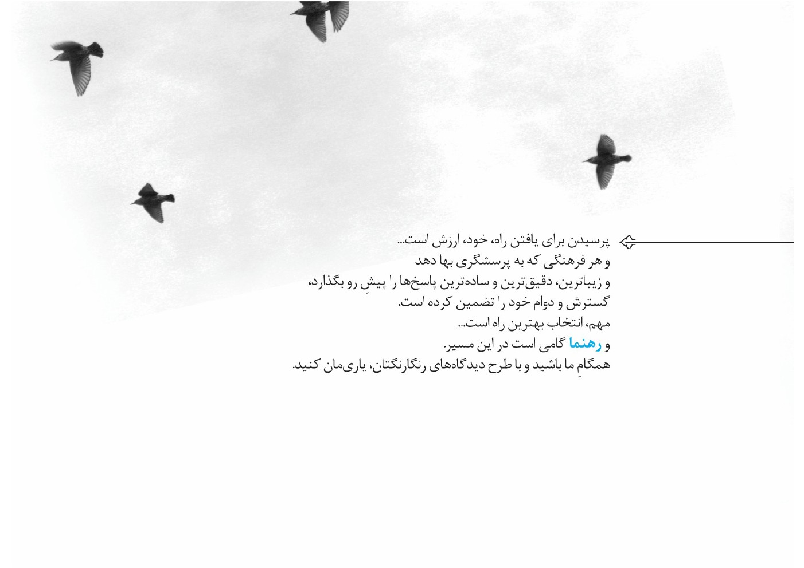
تصویر


غدیر؛ پیوند آسمان و کویر
پاسخ‌گویی به پرسش‌های زیر نوشتن این نوشته را توجیه می‌کند:
• مهم ترین پیام آیه سوم سوره مائده در باره ماجرای غدیر خم چیست؟
• اهل بیت عصمت و طهارت برای زنده نگهداشتن غدیر چه راههایی را ارائه کرده اند؟
• چند فراز از سخنان حضرت زهرا که حاکی از فراموشی مردم نسبت به غدیر خم است، را بیان نمایید.
• به چه دلیل ولایت در خطبه غدیر به مفهوم وصایت و سرپرستی است؟
• چرا با وجود اهتمام پیامبردرخطبه غدیر به جانشینی حضرت علی مردم از این امر اعراض کردند؟
تصویر


اشاره
ماجرای غدیر داستان یک برکه کم آب در نزدیکی جحفه نیست. شرح مظلومیت اول مظلوم عالَم است. مظلومیت انسانی که دوستان، از سرِ حزم و احتیاط فضایل او را پوشاندند، دشمنان نیز از روی کینه و عناد مناقب او را کتمان کردند ، با این حال فضای آسمان و زمین لبریز از عطر وجود اوست.
راست است که علی دو هزار سال زودتر از زمان خود پا به عرصه گیتی نهاد؛
حقیقت است که علی را جز پیامبر و فاطمه نشناخت؛
و درست است که امروز و تا قیام قیامت حتی ما شیعیان که افتخارمان همراهی علی است، به قطره ای از کنه دریای وجود او دست نخواهیم یافت.
این کلام مختصر جز آنکه عرض ارادتی خالصانه است به پیشگاه آن امام همام، اشارتی
نیز هست به حماسه غدیر‌خم. امید است مقبول افتد و صاحب آن دستمان گیرد.

غدیر؛ پیوند آسمان و کویر
سال دهم هجرت بود. پیامبر در حلقۀ یاران خویش، در مسجد نشسته بود و آنان گرم گفت‌وگو با یکدیگر بودند؛ حلقه‌ای از حلقه‌های معرفت.
...که جبرائیل امین، فرشتۀ وحی، بر قلب مطهر حضرت نازل شد و با خود، سورۀ حمد را آورد. پیامبر شگفت‌زده گفت: «این سوره را پیش از این نیز بر من نازل کرده بودی!»
راست می‌گفت. سورۀ حمد را پیش از آن، یک بار دیگر نازل کرده بود و اینکه سوره‌ای را دو بار نازل کند، سابقه نداشت.
جبرائیل سخنی گفت و پیامبر دریافت که این موضوع، یک نشانه است؛ یک علامت!
چه علامتی؟ راستی، این موضوع نشانۀ چیست؟
دانه‌های درشت عرق، بر پیشانی پیامبر نشست. هر زمان که با جبرائیل سخن می‌گفت و از او سخن می‌شنید، همین‌طور می‌شد.
•
ای رسول رحمت! نزول دوبارۀ سورۀ حمد، نشانۀ آن است که وفات تو نزدیک است.
یعنی فرشتگان بهشت صف کشیده‌اند به انتظار و عالَم بالا چشم دوخته است به راه؛ راهی که پیامبر از زمین آغاز می‌کند و تا عرش قدم به‌قدم می‌پیماید.
اکنون رسول رحمت، پیامبر مهربانی و عطوفت، بار سنگین دیگری بر دوش خود احساس می‌کند: او باید امت خویش را برای مخاطرات پس از خود آماده سازد. باید موضوع مهمی را به مردم بگوید. اما چه موضوعی، چگونه و کجا؟
خداوند راه را معیّن می‌کند: پیامبر باید با امت خود عازم حج شود؛ حجة‌الوداع.
اعلان عمومی حج، همان و همراهی ۱۲۰هزار نفر با پیامبر رحمت، همان!
مسجد شجره هرگز چنین جمعیتی به خود ندیده است: مسلمانانی که پیامبر خویش را همچون نگین انگشتری دربرگرفته‌اند و یارانی که در آخرین حج پیامبر قدم‌به‌قدم او را همراهی می‌کنند. در این‌سو، چنین شور و ولوله‌ای برپا بود. دریای پرتلاطم امتی که آمده است در مراسمی شگفت، تاریخ را به گواهی بگیرد. امواج این اقیانوس خروشان، پنجم ذی الحجه به مکه رسید.
در سوی دیگر، جانِ پیامبر برادر و وصی او، علی مرتضی است که به نمایندگی از حضرت، به یمن و نجران رفته است. او نیز با ۱۲هزار نفر از اهل یمن، به مکه آمدند و لبیک گویان به حرم امن الهی وارد شدند.
آری! علی باید می‌رسید. خداوند این بساط را چیده است تا او را به مردم معرفی کند. خداوند این بزم را برپا کرده است تا او و آوازۀ بلند او تا ابد بماند.
ایام حج به‌سرعت گذشت و آن جمعیت انبوه را به عرفات و مشعر و مِنا کشاند.
اما من از همۀ این‌ها، عرفات را بیشتر دوست دارم؛ همان‌جا که آن روز، خداوند فرمان نصب علی را برای جانشینی پیامبر صادر کرد و پیامبر علم و دانش خویش و ودیعه و امانت‌های گران‌سنگ خود را تسلیم علی کرد. امروز هر گوشه‌اش که پای می‌نهی، اثری از گام‌های حجت خداست: امیرالحاج، حضرت مهدی صاحب‌الزمان.
آری! فرمان در عرفات رسید. چنین موضوعی برای پیامبر تازگی نداشت. حتی برای مردم نیز غریب نبود. برخی از آنان، روزی را به‌یاد می‌آورند که نزد پیامبر نشسته بودند و علی از در درآمد. رخسار پیامبر چون گُل شکفت و فریاد برآورد: «برادرم از راه رسید.» آنگاه به‌سوی کعبه رفت، پردۀ آن‌را گرفت و گفت: «قسم به خدایی که جانم در دست اوست،
این علی و پیروان او در روز قیامت رستگارند.»
آری! ولایت علی برای مردم غریب نبود: پیش از این نیز از پیامبرشان شنیده بودند که اگر خلافت اسلامی را به علی بسپارید، رهبری دانا و آگاه به مسیر خواهید داشت که قدم از قدم برنمی‌دارد، مگر آنکه شما را به «صراط مستقیم» رهسپار کند.
تاریخ، این قبیل سخنان را فقط از پیامبر سراغ ندارد. دیگران نیز در این وادی، با رسول خدا هم‌آوا و هماهنگ‌اند. گویا همین دیروز بود که یکی از شاعران معاصر مصری، همۀ ارادت خویش را در این جمله ریخت و به عدالت‌پیشگان عالَم تقدیم کرد: «اگر بگویند اسلام و نگویند علی، مانند قلبی است که در آن، خونی جریان ندارد.»یا آن نویسندۀ
عرب، دکتر علی الوردی که دین پیامبر را با علی برابر انگاشت و گفت: «دین مساواتی که پیامبر آورد، با علی در یک قبر مدفون شد.»
آری! مردم با علی زندگی می‌کنند، در کوچه و بازار با او راه می‌روند، او را در مسجد ملاقات می‌کنند؛ اما قطره‌ای از دریای وجود او را نچشیده‌اند.
اما پیامبر این بار آمده است تا دست مردم را بگیرد، از این قله بالا ببرد و اندکی از فضیلت‌های علی را به آنان بشناساند. چه زیبا و شگفت گفته است آن نویسندۀ فرانسوی، در شرح احوال این ستارگان هدایت‌گستر: «هرگز ادعا نمی‌کنم که همۀ جهانیان می‌توانند بر فراز این قله‌ها زیست کنند؛ ولی می‌گویم مردم گیتی باید روزی در سال، به قصد زیارت از آن‌ها بالا بروند. آنان در آنجا، نفس سینه و خون رگ‌هایشان را تازه خواهند
تصویر

کرد و خویشتن را به ابدیت نزدیک‌تر احساس خواهند کرد. آنگاه به عزم پیکار روزانه، با دلی قوی به دشت پهناور زندگی بازخواهند گشت.»
آری! پیامبر می‌خواست آن روز از سال که مردم نفس سینه و خون رگ‌هایشان را تازه می‌کنند، روز غدیر باشد و آن قله‌ای که به قصد زیارت از آن بالا می‌روند، قلۀ پُرمهابت علی.
مراسم حج تمام شد. فرشتۀ وحی نازل شد و آیۀ تکان‌دهنده‌ای بر پیامبر نازل کرد: «ای پیامبر، آنچه از جانب پروردگارت بر تو نازل کردیم، به مردم ابلاغ کن که اگر چنین نکنی، رسالت خدای خویش را به انجام نرسانده‌ای.»
پیامبر با مردم از مکه بیرون آمد. حاجیانی که پس از اتمام مراسم حج، هریک آهنگ خانه و کاشانۀ خود کرده‌اند و از اتفاق بزرگی بی‌خبرند که در راه است. آنان سر راه خویش به
غدیرخم رسیدند؛ منطقه‌ای خشک و لم‌یزرع، با قدری آب و تعدادی درخت‌های قدیمی. غدیرخم نزدیک جحفه است. جایی که مسیر اهل مدینه، مصر، عراق، شام و نجد با یکدیگر تلاقی می‌کند. انتخاب غدیرخم نیز برای ابلاغ موضوع ولایت، از سوی پروردگار متعال بوده است.
هجدهم ذی‌الحجه بود که پیامبر با اصحاب و اعراب و ساکنان حومۀ مکه و مدینه و نیز همۀ کسانی که در حجةالوداع شرکت کرده بودند، به غدیرخم رسیدند؛ جمعیتی بالغ بر ۱۲۰هزار نفر.
پیامبر مسیر خود را به‌سمت راست تغییر داد. به توقف مردم امر کرد و دستور داد هرکه جلوتر رفته است، بازگردد و همگی صبر کنند تا کسانی که عقب مانده‌اند نیز برسند. همچنین، فرمان داد که احدی به‌سمت درختان قدیمی نرود و آن قسمت، در طول سه روز مراسم غدیر خالی ماند.
همۀ مرکب‌ها ایستادند. همگان در غدیر فرود آمدند و برای خود جایی برگزیدند. آفتاب
به‌شدت می‌تابید. حرارت آفتاب به‌حدی بود که مسلمانان سرهایشان را با گوشۀ لباس پوشانده و پایین عبا را بر پاهایشان افکنده بودند.
پیامبر به سلمان و ابوذر و عمار گفت که زمین کنار درختان قدیمی را آماده کنند، سنگ‌ها و شن‌ها را بردارند و آنجا را مسطح کنند. پارچه‌هایی میان درختان بیفکنند و سایه‌ساری فراهم کنند؛ جایی که برای برگزاری مراسم غدیرخم مناسب باشد. سنگ‌هایی را از گوشه و کنار فراهم کردند، کجاوه‌های شتران را روی آن‌ها قرار دادند و پارچه‌ای بر آن‌ها افکندند تا در وسط آن جمعیت، منبری برای پیامبر تدارک کنند؛ جایی که پیامبربه جمعیت اشراف داشته باشد و به‌راحتی بتواند با آنان سخن بگوید. عده‌ای را نیز مشخص کردند تا گفته‌های پیامبر را تکرار کنند؛ به‌گونه‌ای که احدی از جمعیت نماند که سخنان حضرت را نشنود.
تا ظهر، همۀ مردم در اطراف این منبر آسمانی جمع شدند: همه چشم‌انتظار، همه
بی‌تاب. ظهر، منادی پیامبر ندا داد و مردم را به نماز جماعت دعوت کرد. نماز ظهر را با پیامبر خواندند. آنگاه...
...پیامبر بر فراز آن منبر ایستاد و علی را صدا کرد تا از منبر بالا رود و در سمت راست وی قرار گیرد؛ یک پله پایین‌تر.
پیامبر نگاهی به‌سمت راست خود انداخت و سپس، به‌سمت چپ نظری افکند. گویا منتظر بود تا همه ساکت شوند و به سخنان او گوش دهند. آنگاه سخن آغاز کرد.
خطابۀ رسمی پیامبراعظم که در آن، به عموم بشر توجه کرده و آنان را مخاطب قرار داده است.
خطبه‌ای که بر فراز منبر، نه یک نفر، بلکه هم‌زمان دو نفر ایستاده بودند.
مردم نفس‌ها را در سینه‌ها حبس کرده بودند. پیامبر خطبۀ تاریخی خویش را آغاز کرد که نزدیک یک ساعت طول کشید. در آغاز خطبه، پیامبر زبان به حمد و ثنای الهی
گشود، از صفات او سخن گفت و به بندگی حضرت‌حق اقرار کرد. آنگاه از ضرورت تدارک این اجتماع باشکوه، مطالبی به‌زبان آورد و به‌صراحت اعلام فرمود:
«خداوند به من خبر داده است که اگر آنچه در حق علی بر من نازل کرده است، ابلاغ نکنم، رسالت و پیامبری‌ام را به انجام نرسانده‌ام... .» سپس، اعلان امامت پیشوایان دین و نام بردن از حضرت مهدی.
زمانی‌که سخنان پیامبر به اینجا رسید، همۀ مردم از قصد او برای معرفی علی به جانشینی آگاه شدند؛ اما پیامبر به‌همین اندازه نیز بسنده نکرد. او با کاری که کرد، توجه همگان را به‌شدت جلب کرد و راه را بر همۀ شبهه افکنان تاریخ بست:
همۀ مردم دیدند که رسول‌خدا دست علی را گرفت، بلند کرد و به تمامی جمعیت
نشان داد. سپس، در همان حال مهم‌ترین و اساسی‌ترین فراز این خطبۀ تاریخی را به‌زبان آورد: من کنت مولاه فهذا علی مولاه؛ هرکه من مولای اویم، پس علی مولای اوست.
آنگاه فرشتگان و مردم را به شهادت طلبید و گفت: «خدایا، من این موضوع را ابلاغ کردم.»
سپس به‌صراحت افزود: «علی از سوی خداوند امام شماست و خداوند هرگز توبۀ منکر ولایت او را نمی‌پذیرد... بر خداوند لازم است که او را عذاب کند؛ عذابی سخت و همیشگی و او در آتش جهنم، جاودان خواهد بود.»آنگاه به برخی فضایل علی اشاره کرد.
هشدار به مردم دربارۀ عذاب الهی، درصورت نپذیرفتن ولایت علی و برشمردن آثار ولایت و محبت اهل‌بیت بخش دیگری از خطبۀ غدیر بود. پیامبر سورۀ حمد را خواند و
گفت: «قسم به خدایی که این سوره را نازل کرد، سورۀ حمد دربارۀ من و اهل‌بیت من است و یاران علی هدایت‌یافتگان صراط مستقیم هستند.»
از فرازهای بسیار جذاب خطبۀ غدیر، سخن‌گفتن رسول‌خدا دربارۀ بقیةالله و اوصاف و احوال او و بشارت مؤمنان، به آینده‌ای است که هدایت به دست‌های مبارک او جریان می‌یابد.
از دیگر شگفتی‌های خطبۀ غدیر، بیعت زبانی است. بدیهی است که مقدور نبود پیامبر از چنین جمعیتی و در زمانی واحد، برای علی بیعت بگیرد. علاوه‌براین، ممکن بود برخی نیز از بیعت شانه خالی کنند؛ ازاین‌رو، پیامبر در اواخر خطبۀ غدیر گفت: «ای مردم، تعداد شما بیشتر از آن است که بتوانید در فرصت محدودی با من مصافحه کنید و به من تبریک بگویید. خداوند به من فرمان داده است که دربارۀ ولایت علی و امامان پس از او، از شما اقرار بگیرم... .» آنگاه پیامبر عباراتی را بیان کرد و مردم با او تکرار کردند.
جز در این خطبه و در بیان این عبارات، هیچ جایی ندیده‌اند که پیامبر چنین شیوه‌ای
را برای بیعت زبانی اتخاذ کرده باشد و همراهی را این‌گونه از مردم مطالبه کند.
سرانجام، خطبۀ غدیر به زیباترین شکل ممکن و با جملۀ الحمدلله رب العالمین به پایان رسید.
خطبۀ پیامبر همه را به وجد آورده بود. در این خطبه، پیامبر ۱۱۰بار از صفات خداوند نام برد. ۱۰مرتبه به مقام بلند خود اشاره کرد. ۵۰بار بر ولایت علی تأکید کرد. ۱۰بار از ولایت پیشوایان و امامان سخن به‌زبان آورد. ۲۰مرتبه فضایل علی را خاطرنشان کرد. ۲۰بار از امام مهدی یاد کرد. ۲۵مرتبه از شیعیان اهل‌بیت و دشمنان آنان سخن گفت. ۱۰بار بیعت با ائمه را مطرح کرد. ۱۲مرتبه از قرآن و تفسیر آن سخن گفت. ۲۰بار نیز از حلال و حرام الهی، مطالبی را بیان کرد.
هرچند اغلبِ فرازهای خطبه دربارۀ علی بود، پیامبر ۴۰مرتبه از او به‌صراحت نام
برد، ۴۰مرتبه نیز کلمۀ ائمه و ۴مرتبه نام مهدی را به‌زبان آورد. همچنین، خطبۀ خود را با ۵۰آیه از آیات قرآن متبرک ساخت.
حالا زمان آن رسیده بود که مردم با دست‌هایشان با علی بیعت کنند.
پیامبر دستور داد که دو خیمه در کنار درخت‌های قدیمی نصب کنند؛ یکی برای خود و دیگری برای علی.
آن حضرت به مردم فرمان داد: «به من تهنیت بگویید! به من تبریک بگویید! خداوند مرا نبی و اهل‌بیت مرا امام قرار داد.»
تصویر

مردم نیز در این مرحله سنگ تمام گذاشتند: دسته‌جمعی به خیمۀ پیامبر می‌آمدند، به او تبریک می‌گفتند و خطاب به آن حضرت عرض می‌کردند: «آری! ما فرمان خدا و رسول او را شنیدیم و اطاعت کردیم... به دل‌هایمان و زبان‌هایمان و دست‌هایمان.»
آنگاه به خیمۀ علی می‌رفتند، با او دست می‌دادند و بیعت می‌کردند.
شگفتی‌های غدیر به‌همین اندازه خاتمه نیافت... گویی این رشته سرِ دراز دارد:
خلیفۀ دوم از اولین کسانی بود که با علی بیعت کرد و کلماتی گفت که تاریخ، آن‌ها را به حافظۀ نیرومند خویش سپرده است: «به‌به! خوشا به احوال تو که مولای من و سرپرست هر زن و مرد مسلمانی شدی.»
به گواهی تاریخ، آنان که زودتر بیعت کردند، پیش از دیگران نیز بیعت شکستند!
...عجیب آنکه دیرزمانی نپایید که زمزمه‌های مخالفت با علی به گوش رسید.
برخی از همان آدم‌ها، از پیامبر پرسیدند: «یا رسول‌الله، این موضوع از جانب توست یا
از جانب خداوند بر تو نازل شده است؟»
و پیامبر که بوی تردید و بی‌وفایی و عهدشکنی را از این سخنان استشمام می‌کرد، به‌صراحت فرمود: «به خدایی که جز او خدایی نیست، این فرمان خداست و من وظیفه‌ای جز ابلاغ آن نداشتم.»
بیعت را از مردان آغاز کردند؛ اما به آنان خاتمه نیافت. پیامبر دستور داد ظرف آبی آوردند و وسط آن پرده‌ای آویختند. علی دست خود را از یک‌سوی ظرف در آب فرو برد و زنان یک‌به‌یک آمدند و دستشان را ازسوی دیگر ظرف، در آب فرو بردند.
این کار را سه روز ادامه دادند؛ تاجایی‌که احدی در آنجا نبود که بگوید من در غدیر حاضر بودم و سخن پیامبر را شنیدم؛ اما با علی بیعت نکردم.
در همین مراسم باشکوه بود که پیامبر عمامۀ خود را که سحاب نامیده بود، بر سر امیرالمؤمنین نهاد و تحت‌الحنک آن‌را روی سینه‌اش افکند و فرمود: «خداوند در جنگ بدر
و حنین، مرا با فرشتگانی یاری داد که [نظیر] همین عمامه را بر سر گذاشته بودند.آنگاه فرمود: «عمامه، تاج عرباست.» با این سخن فهماند که فخر ابدی برای علی و فرزندان اوست که تاج رسول خدا را بر سر دارند.
آنگاه حسان‌بن‌ثابت، شاعر چیره‌دستی که زبانش ثناگوی فضایل خاندان رسالت بود، نزد رسول‌خدا آمد و گفت: «یا رسول الله، اجازه می‌دهید در این خصوص شعری بگویم؟»
پیامبر به او فرمود بگو... و او شعر را آغاز کرد. او آغاز کرد و پس از او، ۱۴قرن است که شعرا دربارۀ غدیر می‌گویند و می‌سرایند.
با اتمام مراسم غدیر، مُهر تأیید خداوند نیز بر آن خورد. خداوند در آیه‌ای که توسط جبرائیل نازل کرد، فرمود: «امروز، کسانی که به دین شما کفر ورزیدند، مأیوس و ناامید
شدند؛ پس، از آنان نهراسید و تنها از من بترسید.»در ادامۀ همان آیه، کمال دین و اتمام نعمت الهی و رضایت خویش را در گروی حماسۀ غدیر قرار داد: «امروز، دین شما را کامل کرده و نعمت خود را بر شما تمام کردم و از اسلام به‌منزلۀ دین شما راضی شدم.»
مردم دسته‌به‌دسته و قبیله به‌قبیله از غدیر حرکت کردند و به خانه و کاشانۀ خود رهسپار شدند. آن روزهای خاطره‌انگیز ایام ولایت، در دل و جان آنان جای گرفت. هر گروهی که به شهر و دیار خود می‌رفتند، بیش از آنچه در مکه و مدینه دیده بودند، از غدیر بازمی‌گفتند. اخبار غدیر در اقصی نقاط عالم پیچید و خداوند به زبان اهل ایمان، ولایت و امارت علی را عالم‌گیر کرد.
پیامبر نیز به مدینه برگشت و در همان روزهای نخست بازگشت بود که جبرائیل،
دیگر بار، بر قلب مطهر او فرود آمد و موضوع دیگری را به پیامبر ابلاغ کرد: اختصاص لقب «امیرالمؤمنین» به علی از سوی خداوند ؛ بدان معنا که این لقب، مخصوص علی است و احدی جز او سزاوار این لقب نیست. پیامبر پس از این مرحله، از اصحاب خود خواست بیایند و با این لقب، به حضرت‌علی سلام بدهند. اصحاب نیز یکی پس از دیگری، از درِ مسجد وارد می‌شدند و با عبارت السلام علیک یا امیرالمؤمنین به علی سلام می‌گفتند و بیرون می‌رفتند.
غدیر با همۀ شکوه خود به انجام رسید و چنان در دل و جان انسان‌ها بزرگی و عظمت آفرید که پس از آن، هر چیز زیبایی را به آن تشبیه کردند و شعرا هر بهجت و سروری را به آن مثال زدند: چنان‌که تمیم‌بن‌معز که خود، دیوان مشهوری با نام دیوان تمیم‌بن‌معزالدین‌الله الفاطمی دارد، در قصیدۀ بلندی که در آن، شب‌ها و روزهای خوش خویش را توصیف می‌کند، چنین می‌گوید: «[آن شب‌ها] زیبایند؛ چونان شب‌های غدیر. [آن روزها] شاد و
سرشار از خرمی‌اند؛ چون روزهای غدیر.»
از آن روزگار تاکنون، غدیر سرچشمۀ جریان‌های مختلفی بوده است که دو گروه مختلف، آن‌ها را پیگیری کرده‌اند:
گروه اول پیامبر، اهل‌بیت، عدالت‌طلبان و حق‌جویان عالَم‌اند که همواره بر زنده‌نگه‌داشتن غدیر، ارزشمندی، عیدشمردن و جشن‌گرفتن آن، پای فشرده و تأکید کرده‌اند. کسانی که با گفتار و رفتارشان، این حماسۀ بزرگ را پاس داشته‌اند و بر سرِ آزادگی و حقیقت‌طلبی خود و نیز اعتبار و اصالت غدیر ایستاده‌اند.
گروه دوم نیز کسانی هستند که به انگیزۀ مطامع پست دنیوی و دنیاطلبی و مادی‌گرایی تلاش کرده‌اند تا غدیر را به بوتۀ فراموشی بسپارند و مانع گسترش شعاع معنوی آن شوند.
به‌منزلۀ عید و بلکه افضل اعیاد امت پیامبر درنظر گرفته و بر آن تأکید کرده‌اند؛ چنان‌که پیامبر در سخنی به این نکته اشاره می‌کند: «روز غدیر برترین عید امت من است.
آن روزی است که خداوند به من فرمان داد تا برادرم علی‌بن‌ابی‌طالب را همچون پرچم هدایتگر امت خویش، پس از خودم منصوب کنم. آن روز خداوند دین را کامل کرد و نعمت را بر امت من تمام کرد و از دین اسلام برای آنان راضی و خشنود شد.»
امامان ما نیز همچون امام‌باقر و امام‌صادق و امام‌رضا غدیر را به عظمت مطرح می‌کردند. آنان، آن روز را عید تلقی کرده و به مردم یادآوری می‌کردند که غدیر بزرگ‌ترین عید اسلام است: در روایتی، از یکی از یاران امام‌صادق نقل کرده‌اند که به حضرت گفت:
«فدایت شوم! آیا برای مسلمانان غیر از دو عید فطر و قربان، عید دیگری نیز هست؟» حضرت فرمود: «آری، عیدی است که از این دو برتر و والاتر است.» گفتم: «کدام عید؟» حضرت فرمود: «روز انتخاب امیرالمؤمنین به پیشوایی امت.»
در روایتی از امام‌رضا نیز آمده است: «به خدا سوگند، اگر مردم ارزش روز غدیر را می‌شناختند، روزی ده بار فرشتگان با آنان مصافحه می‌کردند. اگر به درازاکشیدن سخن برای من ناگوار نبود، دربارۀ بزرگی این روز و فضیلت‌هایی که خداوند به کسانی داده است که آن‌را شناخته‌اند، چنان مفصل سخن می‌گفتم که به‌شمار نیاید.»
در کتاب شریف الغدیر نیز به‌گونه‌ای مبسوط بحث کرده‌اند که عیددانستن روز غدیر و به‌جاآوردن آداب ویژۀ آن، از شعائر عمومی جهان اسلام است و مختص شیعیان نیست. غدیر
را از زمان پیامبر عید بزرگ مسلمانان می‌شمردند و به آن احترام می‌گذاشتند.
همگان به موضوع غدیر بسیار توجه کرده‌اند و از چشم دانشمندان سنی نیز پنهان نمانده است: ابوریحان بیرونی عید غدیر را ازجمله اعیاد مهم مسلمانان قلمداد کرده است.ضیاء‌الدین مقبلی نیز در بیان زیبایی اشاره می‌کند که اگر حدیث غدیر مسلّم نباشد، هیچ امر مسلّمی در اسلام وجود ندارد.این نکته را شیخ طوسی، از علمای بزرگ امامیه نیز بیان کرده است. او می‌گوید: «شیعیان همگی آن [یعنی غدیر] را نقل کرده و متواتر دانسته‌اند.» ابن طلحه شافعی نیز می‌گوید: «این روز را عید می‌دانند؛ برای آنکه رسول‌خدا
حضرت‌علی را به مقام والای ولایت برگزید و او را بر همۀ آفریده‌ها برتری داد.»این موضوع تا بدانجا پیش می رود که طارق‌بن‌شهاب، از علمای بزرگ اهل کتاب، به خلیفۀ دوم می‌گوید: «ای عمر، اگر آیۀ الیوم اکملت لکم... را در کیش ما نازل کرده بودند، روز نزول آن‌را عید می‌گرفتیم.»
راه دیگری که گروه اول برای زنده‌نگه‌داشتن غدیر ارائه کرده‌اند، بیان برخی آداب فردی و اجتماعی روز عید غدیرخم است. از این آداب می‌توان به زینت‌کردن، پوشیدن لباس‌های نو و پاکیزه، احیای شب غدیر، نماز و روزۀ روز غدیر، عبادت و دعا در آن روز، صلوات بر محمد و آل‌محمد و لعن دشمنان، زیارت امیرالمؤمنین از دور یا نزدیک، اظهار شادمانی قلبی و زبانی با تبریک و تهنیت به سایر شیعیان، برگزاری جشن و مراسم شعرخوانی، سخنرانی
و بیان مناقب حضرت علی، زیارت و دیدار برادران دینی، اهدای هدایا و وسعت روزی در خانواده و... اشاره کرد.
فیاض‌بن‌محمد‌بن‌عمرطوسی از یاران امام‌رضا، درحالی‌که نود سال از عمرش گذشته بود، مشاهده‌های جالبی از جشن غدیر، از امام‌رضا نقل می‌کند: «در روز عید غدیری در محضر امام‌رضا بودم. حضرت جمعی از دوستان خود را برای صرف غذا دعوت کرده بود و به خانۀ برخی دیگر از اصحاب نیز غذا، هدایا، لباس، کفش و انگشتری فرستاده بود. سرووضع دوستان و خدمتکاران خویش را نیز تغییر داده بود. در آن روز با وسایل پذیرایی تازه، غیر از آنچه در سایر روزها در خانۀ حضرت وجود داشت، از آنان پذیرایی می‌کرد. امام همواره عظمت و فضیلت آن روز و سابقۀ دیرینۀ آن‌را در تاریخ اسلام یادآوری می‌کرد و شرح می‌داد.»
از این مقال بگذریم و از گروه دوم سخن به‌میان آوریم؛ گروهی که سخن‌گفتن از آنان یادآور عذرتراشی، بهانه‌جویی، فراموشی و بی‌وفایی است. با کمال تأسف، روگردانی از علی از دوران رسول‌خدا آغاز شد و نه‌تنها مسلمانان، بلکه افراد دور از دنیای اسلام نیز به آن پی بردند؛ به گونه‌ای که ولتر، فیلسوف معروف فرانسوی، نیز به آن اشاره می‌کند: «آخرین ارادۀ محمد انجام نشد. او علی را [به جانشینی خود] منصوب کرده بود... .»
La dernièrevolontè de “Mohomet ne point èxècutèe. II avait no mmè Ali …” Oeuvres.Complètes, Vol XI, p. 209, L ouismaland
و اکنون، باوجودِ آن همه اعترافاتی که در طول تاریخ، از علما و عقلای ملل و مذاهب عالَم و حتی از خود خلفا ثبت کرده‌اند، چرا از ولتر فرانسوی (۱۶۹۴تا۱۷۷۸) نقل می‌کنیم؟ برای اینکه بدانیم اشخاص دور از اسلام و دنیای اسلام و فرهنگ اسلام نیز به این حقایق پی برده‌اند.
بنابراین، شد آنچه نباید می‌شد: جّو پلیسی حاکم، منع نقل و کتابت احادیث نبوی برای
سال‌های طولانی و نیز وضعیت بعد از وفات پیامبر کاری کرد که مردم نتوانند به حدیث غدیر عمل کنند. مرور کوتاهی بر چند فراز از سخنان حضرت‌زهرا نشان‌دهندۀ آن است که مردم چگونه و با چه شتابی، غدیر را به فراموشی سپردند:
آیا سخن پیامبر را در روز غدیر فراموش کردید که فرمود: «هرکه من مولای اویم، علی مولای اوست.»
آیا پدرم در روز غدیر، برای احدی عذری باقی گذاشت؟
شگفتا! آیا روز غدیرخم را به بوتۀ فراموشی سپردید؟
تصویر
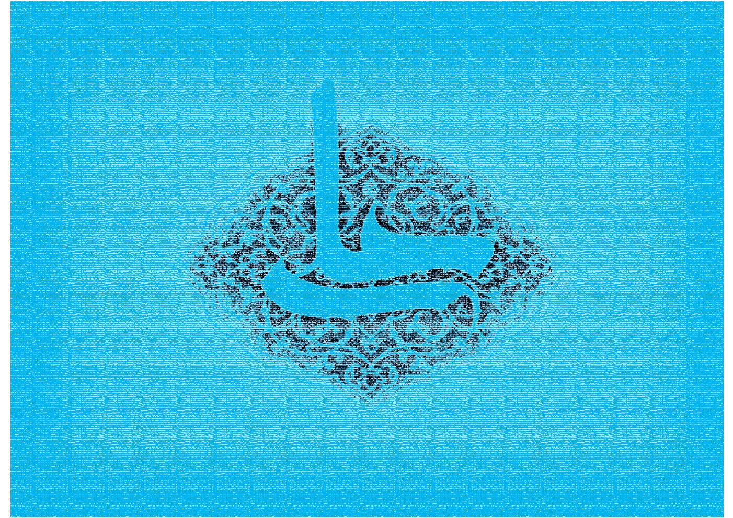
گویا شما نمی‌دانید [پدرم] در روز غدیرخم چه سخنی به‌زبان آورد.
خداوند بعد از غدیرخم، برای احدی حجت و عذر و بهانه‌ای قرار نداده است.
نه‌تنها آنان، بلکه بسیاری از مسلمانان امروز نیز غدیر را فراموش کرده‌اند. بدان‌حد که تردید می‌کنند، آیا غدیر جزء اسلام هست یا خیر! این مسئله چنان وقیح و ناصواب است که آه از نهاد برخی بزرگان اهل‌سنت نیز برآورده است: استاد و محقق معروف جهان سنت، عبدالله علایلی، در سخنرانی خود در رادیو لبنان، به‌تاریخ ۱۸ذی‌الحجه۱۳۸۰ق، چنین گفته است: «عید غدیر جزء اسلام است و هرکس منکر آن شود، منکر اسلام شده است.»
این مطالب زمانی رنگ شگفتی و تعجب به خود می‌گیرد که بدانیم کسانی که بعد از
وفات پیامبر حکومت و زمامداری مردم را بر‌عهده گرفتند، بارها به برتری علی گواهی داده‌اند. از خلیفۀ اول، ابوبکر‌بن‌ابی‌قحافه نقل کرده‌اند: «مرا کنار بگذارید! مرا کنار بگذارید! من بهترین شما نیستم!» عمر‌بن‌خطاب نیز می‌گفت: «علی برای خلافت، از من و ابوبکر سزاوارتر بود.» از این‌گونه اظهارات و حتی آشکارتر از آن، از این دو خلیفه بسیار نقل کرده‌اند، آن هم از کتاب‌ها و مآخذ معتبر خود علمای اهل‌سنت.
سخن آخر، پاسخی است به این پرسش که ممکن است برای شما نیز مطرح باشد: چرا با وجود علی مردم به سراغ دیگران رفتند؟ جمله‌های زیر را از برخی بزرگان اهل‌سنت بخوانید تا پاسخ را بیابید:
متکلم معروف، قاضی ابوبکرباقلانی، می‌گوید: «جمهور اهل تحقیق و اصحاب حدیث گفته‌اند که خلیفه را به‌علت اینکه فاسق و گناهکار باشد یا ستمگر باشد، اموال مردم را
بگیرد، پوست از سر مردم بکَند، مردم را بکُشد، حقوق را ضایع کند و حدود الهی را زیر پا بگذارد، خلع نمی‌کنند و قیام علیه او واجب نیست؛ بلکه باید او را موعظه کرد.»از قاضی بدرالدین‌بن‌جماعه مؤلف کتاب تحریر‌الاحکام فی تدبیر اهل‌الاسلام نیز نقل کرده‌اند: «اگر شخص مسلط که به‌زور، قدرت را به‌دست آورده است، حتی قوانین شریعت را نداند و ظالم و فاسق و فاجر باشد، باید از او اطاعت کرد.»قاضی ابویوسف گفته است: «اطاعت از خلیفه لازم است؛ اگرچه ستمگر باشد.»حسن بصری نیز چنین آورده است: «به حکام، بد مگویید؛ زیرا ایشان اگر به نیکویی رفتار کنند، آنان راست اجر و بر شماست شکر و اگر به بدی رفتار
کنند، بر آنان است وِزر و بر شماست صبر.»قاضی ابویوسف به هارون‌الرشید گفته است: «خداوند کار این امت را به تو سپرده است.»عبدالجبار معتزلی‌همدانی از عقایدشناسان و متکلمان بزرگ اهل سنت نیز گفته است: «اهل سنت هر فاسق مفضولی را که بر مردم مسلط شود، پیشوا می‌شناسند. نه با رضا و رغبت، بلکه به‌دلیل همان تسلط و غلبۀ او.»
واعجبا! عده‌ای با لطایف‌الحیل، حکومت را به‌دست می‌گیرند و عدۀ دیگری برای کار آنان، ایده‌پردازی و مبناسازی می‌کنند. مردم نیز باور می‌کنند و اطاعت می‌کنند و کار به‌همین منوال پیش می‌رود تا قیام قیامت!
رگ رگ است این آب شیرین وآب شور در خلایق می‌رود تا نفخ صور

غدیر و سه پرسش پیشِ رو
تصویر
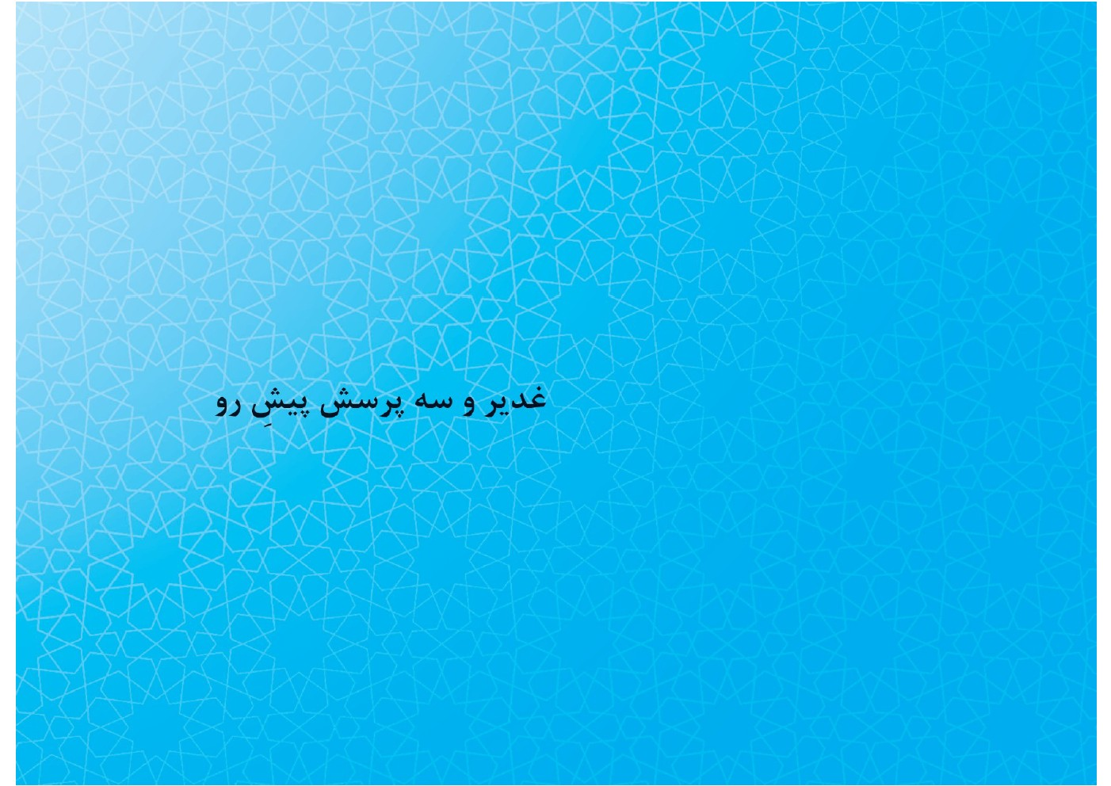

پرسش نخست:
در خطبۀ غدیر، «ولایت» معنایی جز محبت و علاقه نمی‌دهد. توضیح اینکه مهم‌ترین فراز خطبۀ غدیر که شیعیان برای جانشینی حضرت‌علی پس از پیامبراکرم به آن استناد می‌کنند، عبارت من کنت مولاه فهذا علی مولاه است. ولایت در این فراز، چیزی جز محبت و علاقه نیست؛

پاسخ:
اول، این حرف با اهتمام شدید پیامبر در اجتماع مردم، در سرزمین غدیرخم ناسازگار است. چگونه می‌توان پذیرفت که پیامبر به اجتماع مسلمانان دستور دهد که صبر کنند پیش‌رفتگان بازگردند و بقیه برسند تا فقط از پیامبر بشنوند که علی را
دوست بدارند. مگر این سخن را بارها پیش از این نیز از پیامبر نشنیده بودند؟ مگر از عمق دوستی پیامبر و علی آگاه نبودند؟ خیر، باید سخن تازه‌ای در میان باشد و آن، جز وصایت و خلافت پس از پیامبر نیست.
دوم، در برخی روایات که ازقضا بزرگان اهل سنت نیز نقل کرده‌اند، در ادامۀ دعای پیامبر اللهم وال من والاه...، عبارت احب من احبه آمده است. این عبارت نشان می‌دهد که ولایت غیر از محبت است؛ درغیراین‌صورت، تکرار و حشو لازم می‌آید که آن هم در سخنان پیامبر گرامی اسلام موضوعی بعید است.
سوم، این اِشکال که برای خطبۀ غدیر بیان کرده‌اند، توجیه نادرستی است که حتی عده‌ای از اهل‌سنت نیز به آن ایراد گرفته‌اند و آن‌را بعید شمرده‌اند. بد نیست شبهه افکنان،
به این منابع توجه و دقت بیشتری کنند.
چهارم، چرا از عبارت اللهم وال من والاه... که دعای پس از خطبه است و دعا همواره موضوعی مستقل از خطبه است، به منزلۀ قرینه‌ای برای محبت استفاده می‌کنند؛ اما از عبارت ألستُ اوْلی بکُم من أنفسکم که قطعاً جز خطبه است و حتماً به‌معنای تصرف و ولایت و سرپرستی است، همچون قرینه‌ای برای ولایت استفاده نمی‌کنند؟
پنجم، در برخی کتب اهل سنت، در ادامۀ روایتی که ذکر کردیم، کلمۀ «بعدی» آمده است: قال من کنت مولاه فان علیا بعدی مولاه...؛هرکس من مولای اویم، پس از من علی مولای اوست. اگر مقصود از ولایت، دوستی و محبت باشد، معنا نمی‌دهد که علی بعد از پیامبر دوست مردم باشد؛ مردمی که در عصر پیامبر نیز دوستی علی باگوشت و پوست و خون
آنان آمیخته بود.
ششم، چه اِشکالی دارد که با توجه به این قرائن، ولایت در قسمت اول به‌معنای سرپرستی آمده باشد و در این قسمت که دعاست، به معنای محبت باشد؟

پرسش دوم:
آیا بیشترِ مردم و صحابۀ پیامبر که از علی اِعراض کرده‌اند، به‌خطا رفته‌اند؟ آخر، از‌سویی، با آیات و روایات فراوانی مواجهیم که در شأن حضرت‌علی و برای اثبات امامت و ولایت اوست و ازسوی‌دیگر، اغلب مردم و صحابۀ پیامبر را می‌بینیم که از این آیات و روایات و از علی روی برگردانده و با دیگران بیعت کرده‌اند. آیا ممکن است بیشترِ مردم مسیر نادرست را انتخاب کنند؟ این موضوع، تردید ما را به آن منابع دینی برنمی‌انگیزد؟

پاسخ:
در اواخر زمان پیامبر و پس از رحلت او، نوعی بینش و خط فکری انحرافی در میان مسلمانان پدید آمد و گسترش یافت. بزرگان ما از آن، با نام «اجتهاد در مقابل نص»
یاد می‌کنند. براساس این بینش، لازم نیست هر آنچه پیامبر تأکید و تصدیق کرده است، باور کنیم و تعبّداً به آن‌ها عمل کنیم؛ بلکه می‌توان فارغ از حکمت بالغ خداوند و فقط به صلاح‌دید کوته‌بینانۀ مردم نگریست و مطالب دیگری را جایگزین دستورهای پیامبر کرد.بر این اساس، می‌توان غدیر را نادیده گرفت یا در صلح حُدَیبیه با پیامبر برخورد کردیا در اذان تصرف کرده و جملۀ حی علی خیرالعملرا حذف کرد. می‌توان عبارت الصلاة خیر من النومرا به اذان نماز صبح اضافه ساخت یا از متعۀ زنانو متعۀ حج،برخلاف دستور پیامبر منع
کرد. همچنین، می‌توان در بسیاری از مسائل نظیر شرکت در لشکر اسامهیا احضار قلم و دوات بر بالین پیامبر،به‌صورت عملی با رسول گرامی اسلام مخالفت کرد.
از این موضوع که بگذریم، چند عامل اساسی وجود داشت که باعث شد مردم از گِرد علی پراکنده شوند و دیگران را به او ترجیح دهند:
عامل اول، کینۀ آنان از علی بود. امام‌رضا در روایتی به این نکته اشاره کرده‌اند: «امام‌علی پدران، اجداد، برادران، عموها، خاله‌ها و نزدیکان آنان را که از دشمنان خدا و رسول او بودند، از دم تیغ گذراند؛ لذا آنان کینۀ او را به‌دل گرفتند.»برای آنان مهم این بود که علی نباشد؛ حتی اگر حکومت به چنگ ابوبکر افتد که بر فراز منبر به مردم گفت:
«حکومت شما را پذیرفتم؛ درحالی‌که بهترین شما نیستم.»
عامل دوم، عدالت علی بود که در حکومت بر مردم، فقط تقوا و پرهیزگاری را ملاک تقدم افراد بر یکدیگر می‌شمرد. بنابراین، بسیاری از مردم از این مسئله ناخشنود بودند و همواره به‌دنبال سهم بیشتری از حکومت علی برای خویش بودند. ابن‌ابی‌الحدید می‌گوید: «مهم‌ترین علت روی‌گردانی عرب از امیرالمؤمنین مسئلۀ مالی بود. او کسی نبود که عرب را بر عجم برتری بخشد؛ اما خلفا چنین می‌کردند. او کسی بود که هرگز اجازه نمی‌داد، شخصی به دلیل سودجویی و منفعت‌طلبی به او متمایل شود.»
عامل سوم، دشمنی قریش با بنی‌هاشم بود. این دشمنی از زمان رسول‌خدا وجود
داشت؛ اما پس از مرگ حضرت، به اوج خود رسید. عمر‌بن‌خطاب در مناظره‌ای به ابن‌عباس می‌گوید: «به خدا سوگند، پسر عموی تو علی برای خلافت از همه سزاوارتر است؛ اما قریش تحمل او را ندارد.»پیامبر نیز از کینۀ قریش با علی پرده برداشت و به او فرمود: «زود است که پس از من، امتم علیه تو حیله‌گری و ستم می‌کنند.»امام‌علی همین جفاها و خیانت‌ها را از قریش دید که از آنان به خداوند شکایت کرد و چنین فرمود: «بارخدایا، به تو از قریش شکایت می‌کنم. آنان می‌خواستند با انواع نیرنگ‌ها با پیامبر تو درافتند؛ اما از عهده برنیامدند و تو میان آنان و نیاتشان حائل شدی. اما بعد از پیامبر
محاصره‌ام کردند و آن مقاصد شوم را دربارۀ من پیاده کردند.»
از دیگر عوامل کناره‌گیری مردم از علی عصبیت‌های قومی و فامیلی، تعصب‌های حزبی و قبیله‌ای، دشمنی علی با اشرافیت، دنیازدگی، نفاق، جهل مردم و فتنه‌ای بود که از شهرت‌طلبی و قدرت‌خواهی عده‌ای ریشه گرفته بود.

پرسش سوم:
نمی‌توان خلافت بلافصل حضرت علی را از حدیث غدیر فهمید. درست است که حدیث غدیر ازنظر سند و دلالت صحیح است؛ یعنی به صدور آن، اطمینان وجود دارد و امامت و خلافت حضرت‌علی را نیز اثبات می‌کند؛ اما نمی‌توان از این حدیث فهمید که او بلافاصله پس از پیامبراکرم امام و حاکم مسلمانان است. به‌همین دلیل، اهل سنت نیز او را خلیفۀ چهارم می‌دانند و این کاملاً
با محتوای حدیث غدیر سازگار است.

پاسخ:
می‌توان به دلایل مختلف، به این شبهه خدشه وارد کرد:
اول، از کدام آیه یا روایت، خلافت خلفای قبل از علی را اثبات می‌کنند؟ آیا نمونه‌ای وجود دارد که پیامبر در ۲۳‌سال نبوت خود، به چنین مطلبی اشاره کرده باشد؟ اگر دلیلی از قرآن یا سنت در این زمینه بیاورند، ما نیز از ادعای خود دست برمی‌داریم.
دوم، روایت بسیار معتبر و صحیحی از پیامبر وجود دارد که شیعه و سنی آن‌را پذیرفته و قبول کرده‌اند. این روایت که به «حدیث ولایت» معروف است، به‌صراحت می‌گوید که علی خلیفه و جانشین بلافصل پیامبر است: هو ولی کل مؤمن بعدی؛او پس از من، سرپرست همۀ مؤمنان است. اگر این روایت را در کنار حدیث غدیر قرار دهیم، مشخص خواهد شد
که پیامبری رسول‌اکرم و امامت علی موضوعی متصل و پیوسته است و هیچ‌کس و هیچ چیزی نباید میان آن دو فاصله اندازد.
سوم، با اندکی دقت و تأمل می توان دریافت که اساساً حدیث غدیر را صادر کرده‌اند تا خلافت حضرت‌علی را بلافاصله بعد از رسول‌خدا اثبات کنند. دقت کنید که پیامبر این روایت را در آخرین سال عمر خویش و زمانی‌که از تفرقه و چنددستگی مسلمانان هراس داشته، بیان کرده‌اند. هر عقلی درمی‌یابد که مقصود او حکومت و امامت علی بلافاصله پس از رحلت خود است؛ نه زمانی‌که دیگران آمده‌اند و رفته‌اند و دیگر آب‌ها از آسیاب افتاده است.
چهارم، حدیث غدیر دلالت دارد که علی سرپرست همۀ مسلمانان است، حتی سه خلیفه‌ای که بعد از رسول‌اکرم یک‌به‌یک زمام حکومت را به‌دست گرفتند. چگونه علی سرپرست آنان باشد، درحالی‌که باید زیر بیرق آنان قرار بگیرد، بیعت آنان را بپذیرد و آنان را به رهبری و حکومت بشناسد؟ اگر مقصود پیامبر از حکومت علی حکومت پس از
عثمان است، چرا خلیفۀ دوم، در روز غدیر به علی تبریک گفت و او را مولای خود و هر مؤمن دیگری خطاب کرد؟ عمر که در زمان حکومت عثمان زنده نبود تا ولایت و حکومت علی را بپذیرد. این موضوع نشان می‌دهد که او ولایت علی را بعد از پیامبر پذیرفته بود؛ اما قدرت‌طلبی، اتفاقی را رقم زد که شد آنچه نباید می‌شد.

برای مطالعه بیشتر
1.
جامعه علوی در نهج البلاغه، عبدالحسین خسرو پناه، قم، انتشارات مرکز مدیریت حوزه علمیه قم.
2.
حماسه غدیر ، محمد رضا حکیمی، دفتر نشر فرهنگ اسلامی.
3.
آرمان غدیر از دیدگاه امیرالمؤمنین3. سید محمد مجیدی نظامی و حسن عرفان، انتشارات مولود کعبه.
4.
شرح نهج البلاغه، ابن ابی الحدید، دار احیاء التراث العربی.
5.
غدیر شناسی و پاسخ به شبهات، علی اصغر رضوانی، انتشارات مسجد مقدس جمکران.

ghaemiyeh.com

. تفسیر روح‌المعانی، ج۸، ص۱۴۵؛ تفسیر نمونه، ج۲۷، ص۳۶۸.
. معاً فی‌الغدیر، ص۱۰تا۱۱.
. حماسۀ غدیر، ص۱۶۱تا۱۶۳؛ خوارزمی، مناقب، ص۶۶.
. تاریخ بغداد، ج۱، ص۴۷؛ حماسۀ غدیر، ص۲۵تا۲۶.
. حماسۀ غدیر، ص۴۲.
. نقش وعاظ در اسلام، ص۱۹۸.
. حماسۀ غدیر، ص۱۶.
. مائده، ۶۷.
. معاشر الناس انی نبی و علی وصی الا و ان خاتم الائمة منا القائم المهدی. شرح و تفسیر خطبۀ پیامبراکرم در غدیرخم، ص۴۰۹.
. همان، ص۱۷۲.
. معاً فی‌الغدیر، ص۳۴تا۳۵.
. همان.
. ان الله عز و جل ایدنی یوم بدر و حنین بملائکة معتمین بهذه العمة. معاً فی‌الغدیر، ص۲۲تا۲۴.
. در برخی روایات، از عمامه به تاج ملائکه تعبیر کرده‌اند.
. مائده، ۳.
. همان.
. دمیةالقصر و عصر اهل‌العصر، ص۳۸؛ آرمان غدیر از دیدگاه امیرالمؤمنین، ص۹تا۱۰.
. معاً فی‌الغدیر، ص۶۸تا۶۹.
. کافی، ج۱، ص۳۰۳.
. آرمان غدیر از دیدگاه امیرالمؤمنین، ص۹تا۱۰؛ التهذیب، ج۶، ص۲۴، ح۹؛ وسائل‌الشیعه، ج۱۰، ص۳۰۲، ح۱.
. الغدیر، ج۱، ص۲۶۷تا۲۸۳.
. الآثارالباقیه عن القرون‌الخالیه، ص۳۳۴.
. الغدیر، ج۱، فصل الکلمات حول سند الحدیث؛ حماسۀ غدیر، ص۳۴.
. تلخیص الشافی، ج۲، ص۱۶۸.
. الغدیر، ج۱، ص۲۸۷.
. حماسۀ غدیر، ص۳۰.
. الغدیر، ج۱، ص۱۹۷.
. صدوق، خصال، ص۱۷۳، ح۲۲۸.
. بحارالانوار، ج۳۶، ص۳۵۳، ح۲۲۴.
. بحارالانوار، ج۲۸، ص۲۰۵، ح۳.
. دلائل‌الامامة، ص۳۸.
. محمدجواد مغنیه، الشیعه و التشیع، ص۲۸۸؛ حماسۀ غدیر، ص۳۶.
. الغدیر، ج۱، ص۳۸۸تا۳۸۹ و ج۵، ص۳۶۸ و ج۷، ص۸۰ و ۸۱ و ۱۱۹؛ حماسۀ غدیر، ص۳۶.
. التمهید، ص۱۸۶؛ حماسۀ غدیر، ص۱۳۵تا۱۳۶.
. حماسۀ غدیر، ص۱۳۶.
. همان، ص۱۳۲تا۱۳۳.
. همان.
. همان.
. المغنی فی ابواب التوحید و العدل، بخش اول، ص۲۵۹.
. مولانا جلال‌الدین‌محمد بلخی.
. ابن‌کثیر از طبرانی روایت کرده است که سیزده نفر از جا برخاستند و شهادت دادند که پیامبر فرموده‌اند: من کنت مولاه فعلی مولاه. اللهم وال من والاه و عاد من عاداه و احب من احبه و ابغض من ابغضه و انصر من نصره و اخذل من خذله. البدایه و النهایه، ج۷، ص۳۴۷.
. الریاض‌النضرة، ج۱، ص۲۰۵. از محب‌الدین طبری‌شافعی به‌منزلۀ یکی از این افراد یاد می‌کنند.
. البدایه و النهایه، ج۷، ص۳۴۷.
. این اندیشه، مخالف صریح دستور قرآن است که فرمود: ما اتاکم الرسول فخدوه و ما نهاکم عنه فانتهوا. حشر، ۷.
. صحیح مسلم، کتاب الجهاد و السیر، ج۳، ص۱۴۱۲، ب۳۴، ح۱۷۸۵.
. حلبی، سیره، ج۲، ص۹۸.
. الموطأ، ص۵۷، ح۱۵۱.
. صحیح مسلم، ج۴، ص۱۳۱.
. زادالمعاد، ج۲، ص۱۸۴.
. طبقات ابن‌سعد، ج۲، ص۱۹۰.
. صحیح بخاری، ج۷، ص۹.
. عیون اخبارالرضا، ج۲، ص۸۱، ح۱۵.
. الکامل فی‌التاریخ، ج۲، ص۳۳.
. شرح ابن‌ابی‌الحدید، ج۲، ص۱۹۷.
. تاریخ یعقوبی، ج۲، ص۱۳۷؛ کامل ابن‌اثیر، ج۳، ص۲۴.
. مستدرک حاکم، ج۳، ص۱۵۰، ح۴۶۷۶.
. شرح ابن‌ابی‌الحدید، ج۲۰، ص۲۹۸.
. مسند احمد، ج۴، ص۴۳۸.

